|  |  |
| --- | --- |
| http://www.ufc.br/images/_images/a_universidade/identidade_visual/brasao/brasao2_vertical_monocromatico_300dpi.png | **Universidade Federal do Ceará**  **Campus Fortaleza**  **Instituto UFC Virtual**  **Sistemas e Mídias Digitais** |

Disciplina: Rede de Computadores

Professores: Windson Viana

Prática de Paralelismo

Objetivo da prática é melhor compreender os conceitos fundamentais sobre o Go-back-N e o Selective Repeat.

**Passo 1:**

Assista à explicação do professor sobre os protocolos no vídeo a seguir:

[Vídeo do Youtube] [Aula sobre Paralelismo](https://www.youtube.com/watch?v=W-4C29ph2mU)

**Passo 2:**

Leia o pequeno resumo do problema em questão.

**Transferência confiável de dados**

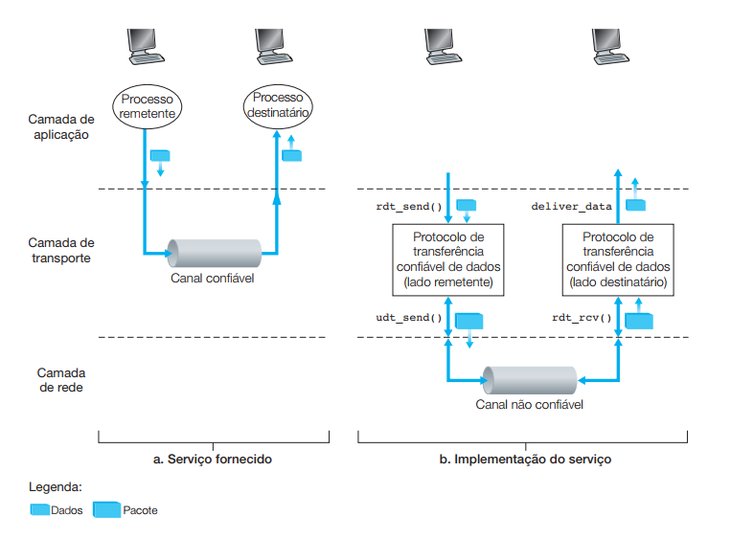

A imagem acima ilustra a estrutura da transferência confiável de dados. A abstração do serviço fornecido às entidades das camadas superiores é a de um canal confiável por onde os dados podem ser transferidos. Com um canal confiável, nenhum dos dados transferidos é corrompido, nem perdido, e todos são entregues na ordem em que foram enviados. Este é exatamente o modelo de serviço oferecido pelo TCP às aplicações de Internet que recorrem a ele.

É responsabilidade de um protocolo de transferência confiável de dados implementar essa abstração de serviço. A tarefa é dificultada pelo fato de que a camada abaixo do protocolo de transferência confiável de dados talvez seja não confiável. Por exemplo, o TCP é um protocolo confiável de transferência de dados que é executado sobre uma camada de rede fim a fim não confiável (IP).

**Go-Back-N**

Em um protocolo Go-Back-N (GBN), o remetente é autorizado a transmitir múltiplos pacotes (se disponíveis) sem esperar por um reconhecimento, mas fica limitado a ter não mais do que algum número máximo permitido, N, de pacotes não reconhecidos na “tubulação”.

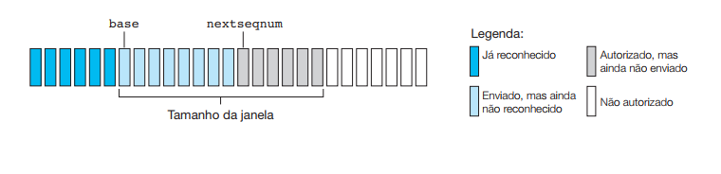

Como sugere a figura acima, a faixa de números de sequência permitidos para pacotes transmitidos, porém ainda não reconhecidos pode ser vista como uma janela de tamanho N sobre a faixa de números de sequência. À medida que o protocolo opera, a janela se desloca para a frente sobre o espaço de números de sequência. Por essa razão, N é muitas vezes denominado tamanho de janela e o protocolo GBN em si, **protocolo de janela deslizante** (sliding-window protocol).

A figura mostra a visão que o remetente tem da faixa de números de sequência em um protocolo GBN. Se definirmos *base* como o número de sequência do mais antigo pacote não reconhecido e *nextseqnum* como o menor número de sequência não utilizado (isto é, o número de sequência do próximo pacote a ser enviado), então quatro intervalos na faixa de números de sequência poderão ser identificados. Os números de sequência no intervalo [0, base-1] correspondem aos pacotes que já foram transmitidos e reconhecidos. O intervalo [base, nextseqnum-1] corresponde aos pacotes enviados, mas ainda não foram reconhecidos. Os números de sequência no intervalo [nextseqnum, base+N-1] podem ser usados para pacotes que podem ser enviados imediatamente, caso cheguem dados vindos da camada superior. Por fim, números de sequência maiores ou iguais a base+N não podem ser usados até que um pacote não reconhecido que esteja pendente seja reconhecido (especificamente, o pacote cujo número de sequência é base).

**Bibliografia**

Capítulo 3. Redes de computadores e a internet uma abordagem *top-down,* Kurose e Ross

**Passo 3:**

**Consulte o capítulo 3 do livro para maiores explicações e veja os vídeos a seguir para melhores esclarecimentos**

[Vídeo 1 ] => <https://www.youtube.com/watch?v=yT8SkFyRRrI&t=11s>

**Passo 4: Faça a atividade da próxima página**

**Atividade Prática**

**Objetivo:** Simulação e entendimento da diferença entre os protocolos

**Tipo de tarefa:** Pode ser feita em Dupla

**Modo de Entrega:** Pelo SOLAR, mande o PDF com apenas essa parte da atividade, cada aluno da dupla deve enviar o mesmo arquivo

**Data de Entrega**: 10/09/2020

**Matrícula(s): ___________________**

Acesse o link: <http://www.ccs-labs.org/teaching/rn/animations/gbn_sr/>

Ele te mostrará a seguinte interface onde você pode experimentar com o protocolo Go-Back-N.

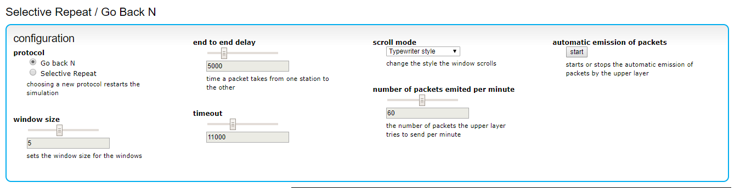

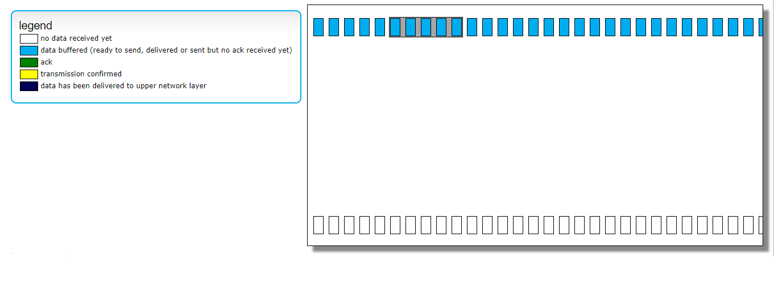

**Questão 1** (1 Ponto)**.** Com a opção Go-Back-N selecionada, clique em start e descreva o que acontece na troca de pacotes, tamanho da janela e no envio das confirmações.

R:XXX

**Questão 2** (1 Ponto)**.** Clique no primeiro pacote (retângulo) enviado de uma janela e descreva o que acontece após ele ser perdido (ao clicar em um pacote, ele é destruído).

R:XXX

**Questão 3** (1 Ponto)**.** Clique no último pacote (retângulo) enviado de uma janela e descreva o que acontece após ele ser perdido.

R:XXX

**Questão 4** (1 Ponto)**.** Clique no primeiro ack enviado pelo receptor que confirma o recebimento do primeiro pacote de uma janela e descreva o que acontece após ele ser perdido.

R:XXX

**Questão 5** (1 Ponto)**.** Clique no ack enviado pelo receptor que confirma o recebimento do último pacote de uma janela e descreva o que acontece após ele ser perdido.

R:XXX

**Questão 6** (1 Ponto)**.** A interface da animação possibilita a configuração de algumas características do Go-Back-N, diga quais são e de que forma elas interferem na atuação do protocolo.

R:XXX

**Questão 7** (1 Ponto)**.** Repita o experimento dos itens 2, 3 e 4 com o algoritmo de repetição seletiva. Quais as diferenças fundamentais para o Go-Back-N

R:XXX

**Questão 8** (1.5 Pontos)**.** Considere o protocolo GBN com um tamanho de janela 5 e uma faixa de números de sequência de 1024. Suponha que, no tempo t, o pacote seguinte na ordem, pelo qual o destinatário está esperando, tenha um número de sequência k. Admita que o meio não reordene as mensagens.

a) Quais são os possíveis conjuntos de números de sequência dentro da janela do remetente no tempo t? Justifique sua resposta.

R: (K - 5) mod 1024 <= x <= (K + 5 -1) mod 1024

b) Quais são os possíveis valores do campo ACK nas mensagens que estão correntemente se propagando entre o destinatário e o remetente no instante t? Justifique sua resposta.

R: (K - 5) mod 1024 <= x <= (K -1) mod 1024

**Questão 9** (1.5 Pontos)**.** Responda verdadeiro ou falso às seguintes perguntas e justifique suas respostas.

a) Com o protocolo SR, é possível o remetente receber um ACK para um pacote que caia fora de sua janela corrente.

R:XXX

b) Com o GBN, é possível o remetente receber um ACK para um pacote que caia fora de sua janela corrente.

R:XXX

c) O protocolo bit alternante (rdt 3.0) é o mesmo que o SR com janela de remetente e destinatário de tamanho 1.

R:XXX

d) O protocolo bit alternante (rdt 3.0) é o mesmo que o GBN com janela de remetente e destinatário de tamanho 1.

R:XXX